פרוייקט סיום רשתות תקשורת

איך להתקין

כדי להוריד את הפרוייקט נצטרך להשתמש בגיט אז נוריד
sudo apt-get install git

נוריד
git clone https://github.com/eytan1998/NET6.git

נכנס אל התקייה
cd NET6

כדי להריץ את התוכנית נצטאך להוריד עוד כמה דברים וכדי להוריד נשתמש בpip נתקין ע"י

sudo apt install python3-pip

עכשיו נתקין את scapy
pip install --pre scapy[complete]

ונתקין את jsonoickle
sudo pip install jsonpickle

אחרי כל ההתקנות נוכל להריץ את הקבצים (נזכור שאנחנו בתקייה NET6 שעכשיו הורדנו)

איך להריץ

DHCPserver
OZZZZZZZZZZZZZZZZZZZZZZZZZZZZZZZZZZZZZ
sudo python3 DHCP/DHCPserver.py -H <host>

DNSserver
כדי להריץ את השרת נצטרך לכתוב את השורה הזאת

sudo python3 DNS/DNSserver.py -i <iface> -H <host>
כאשר חייב להשתמש בSUDO.
<iface> על מה לעשה את sniffing, בברת מחדל "lo"
<host> איזה כתובת לשרת, בררת מחדל "127.0.0.1"
אפשר לראות מדריך ע"י

sudo python3 DNS/DNSserver.py -h

לעדכן את הרשומה לשרת
כדי לקבל תשובה DNSserver צריך לערוך את הרשומה כאילו יש תשובה על שם האפליקציה. את הרשומות ניתן נמצוא בקובץ DNS/records.json
{
"domain": "theBestApp.com.",
"address": "127.0.0.1",
"ttl": 1678568841.1665707
}

כאשר domain זה מה שנכניס בשדה שבפתיחת האפליקציה, address זה הכתובת שרת שנרצה שידבר. TTL הוא לא משמעותי כי כמובן לא יקבל תשובה על זה.

לאפס את הנתונים של השרת
במידה וצריך לאפס את נתוני השרת צריך להריץ את הקובץ
python3 Backend/Data/reserServer.py
אחרי איפס הזה לא יישאר שום מידע חוץ מאשר האדמין כאשר ה ID =1, PASSWORD = 1243

SERVER
כדי להריץ את השרת כדי לעשות חיבור RUDP נשתמש בפקודה הבאה:

sudo python3 server.py
כדי להריץ את השרת כדי לעשות חיבור TCP נשתמש בפקודה הבאה:

sudo python3 server.py --tcp

אפשר לראות מדריך ע"י

sudo python3 server.py -h

APP
שוב בגלל שאפליקציה יש קשר לDNS אז נצטרך SUDO, כדי
כדי להריץ את האפליקציה עם חיבור RUDP נשתמש בפקודה הבאה:

sudo python3 App.py
כדי להריץ את האפליקציה עם חיבור TCP נשתמש בפקודה הבאה:

sudo python3 App.py --tcp

אפשר לראות מדריך ע"י

sudo python3 App.py -h

תיאור התוכנית

DHCP
OZZZZZZZZZZZZZZZZZZZZ

DNS

תיאור
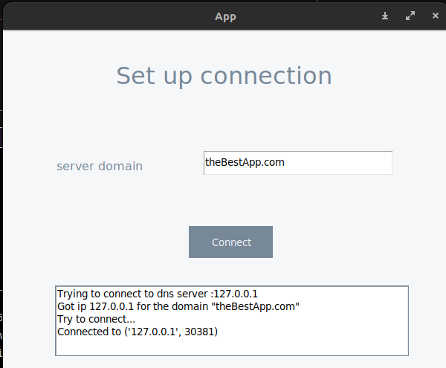
נתחיל מהאפליקציה כי היא מחוברת את DNS בכך ששואלת לגבי הDOMAIN של השרת ומקבל את הIP ואיתו היא מנסה לפתוח קשר.
נראה את החלונית של server domain, שם נכתוב את domain.
עכשיו אם נלחץ על connect אז ישלח בקשת DNS אל השרת DNS שהראנו איך להפעיל.

השרת מקבל את הבקשה ובודק אם יש לו רשומה שלא פגה תוקף אם כן מחזיר תשובה.
אם אין רשומה כזאת אז שואל את 8.8.8.8 אם קיבל תשובה מחזיר ושומר רשומה חדשה, עם זמן פגות תוקף.
אם אין תשובה אז בודק אם יש לו רשומה פגת תוקף אז מחזיר ממנה תשובה, אם אין בכלל אז מחזיר שאין תשובה.
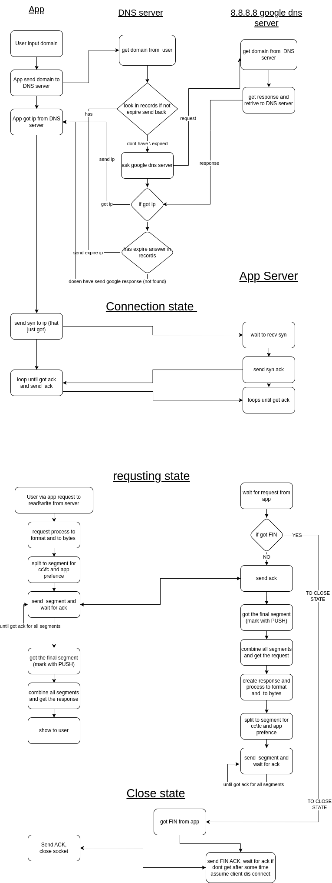
נשים לב למלבן הגדול שם יהיו כל הlog.

דיאגרמא

APP

סקירה של GUI
האפליקציה היא מערכת שיתופית של מידע על בתי כנסת, ככה שכוח של הציבור הוא זה שמייצר ומעדכן את המידע שאותו כולם יכולים לראות. כדי לייצר את זה יש שלושה סוגי חשבונות כאשר לכל אחד יש יותר הרשאות
לקוח: אדם פשוט שרק רוצה לראות בתי כנסת לעשות חיפושים ולצרוך את המידע.
גבאי: זה שם קוד לאדם שאחראי על בתי כנסת, הוא יכול להוסיף לשנות ולמחוק בתי כנסת משלו. כדי להיות גבאי יש ליצור קשר עם אדמין כדי לקבל משתמש של גבאי.
אדמין: רק חשבון אחד שהוא אחראי על הגבאים ועושה איתם סדר ככה שלא על אחד יכול להיות גבאי והוא משנה דברים שמשפיעים על כולם.
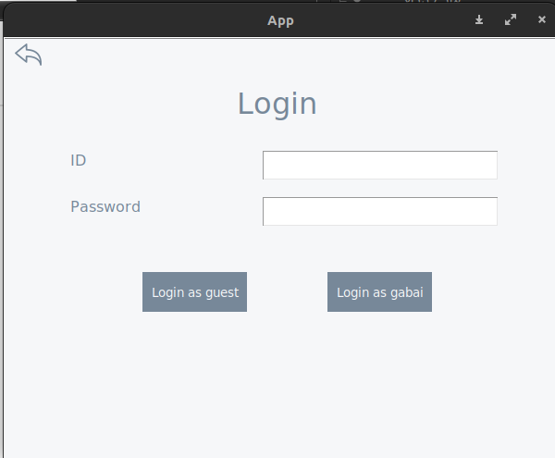
כדי להבדיל בין המשתמשים נגיע לחלון הבא
בחלון הזה נוכל או להיכנס כאורח, או לשים תז וסיסמא כדי להיכנס לחשבון שלך.
נדגיש שוב כמו שאמרנו ב"לאפס את הנתונים של השרת" חשבון האדמין הוא
ID =1, PASSWORD = 1243
אם כתבנו משהו לא נכון נקבל
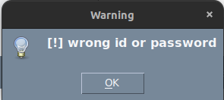

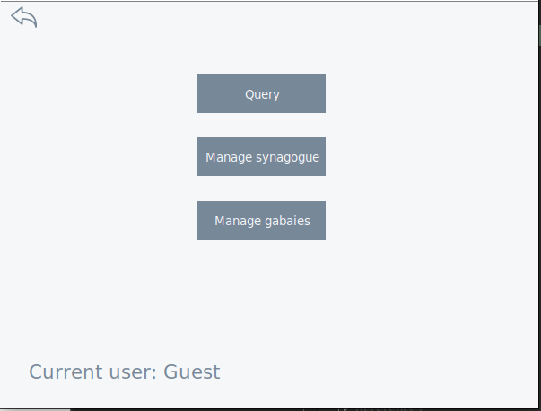
עכשיו אחרי שהתחברנו נוכל להגיע למסך הראשי כאן יש את כל הפעולות שאפשר לעשות לחלקם יש הראשאות מסויימות ולחלקם לא.

כאן גם נוכל לראות איך התחברנו
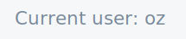
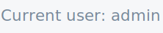
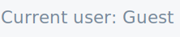

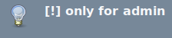
לכל אחד הרשאות שונות, כמו שאמרנו. אדמין יש הרשאה להכל.
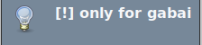
לגבאי אין הרשאה לשינוי גבאים

ואורח אין הרשאה גם לשיוני גבאים וגם לשינוי בתי כנסת
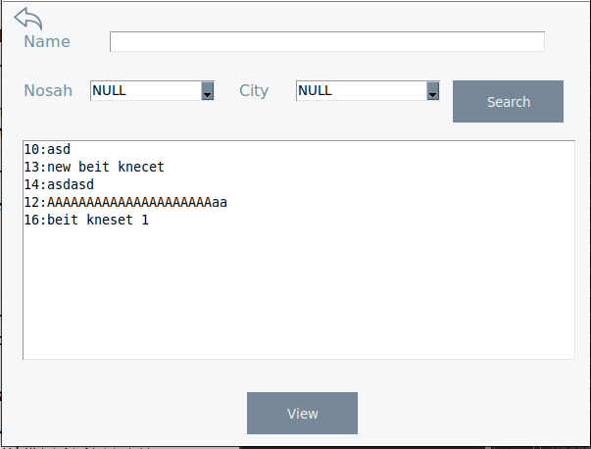
בחלון הראשון יש את QUERY
כאן נוכל לשלוח שאילתא שתעשה חיפוש בשרת ותחזיר רק את התשבות שרצינו. נוכל להגדיר סוג של נוסח שאנחנו רוצים, איזה עיר וגם אפשר לכתוב טקסט כאשר בית כנסת מכיל אותו אז הוא יבחר.בתי כנסת יוצגו במספר סידורי ואחריו שם הבית כנסת (כדי לא להתבלבל עם בתי כנסת עם אותו שם)
כמו שאפשר לראות אם לא נגדיר כלום הוא פשוט יביא את כולם.

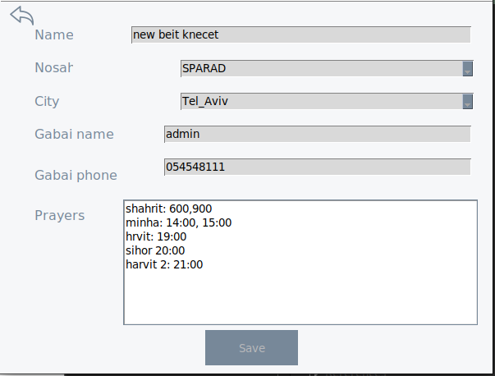
אם נלחץ על הכפתור VIEW רואים את כל המידע על הבית כנסת כולל מידע על הגבאי שלו. נראה שהכל אור כי אנחנו אורחים ולא אחראים על הבית כנסת ולכן אי אפשר לערוך בו כלום
עכשיו נכנס כOZ גבאי וככה נוכל גם לערוך בתי כנסת שלנו.
נכנס בעמוד הראשי אל MANAGE SYNG ושם נוכל לנהל את הבתי כנסת שלנו.

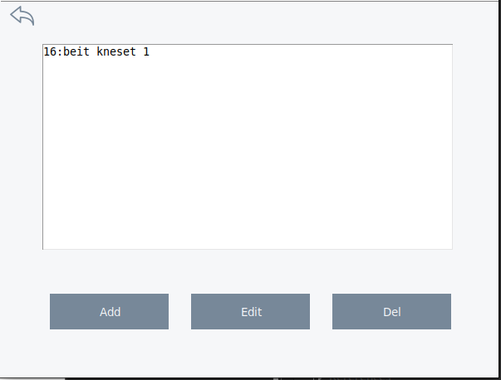
כאן נראה שלושה אפשרויות אחת להוסיף בית כנסת חדש שמקושר אלינו ורק אנחנו יכולים לשנות אותו.
גם נוכל לערוך אחד קיים, וגם למחוק.
כל שינויים לבתי כנסת יהיו בחלון דומה למה שראינו מקודם, שרואים את כל פרטי הבית כנסת. נראה שלא משנים את הID כי זה מגיע משרת

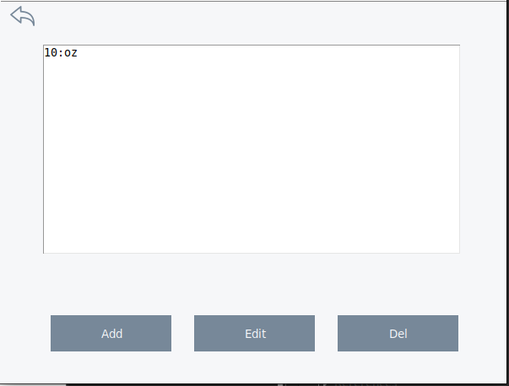
אם נתחבר עכשיו במנהל נקבל עוד פונקצנליות של ניהול של הגבאים
כאן נוכל לראות את OZ שהתחברנו מקודם דרכו, נוכל להוסיף לשנות ואפילו למחוק שיגרום למחיקת כל הבתי כנסת שלו.
מסך העריכה יראה לנו עוד פרטים שנוכל לשנות חוץ מID שכמו מקודם מגיע מהשרת וחשוב אצלו הסדר. כמו כן ליד כל שם מופיע הID כי יכול להיות כמה עם אותו שם.
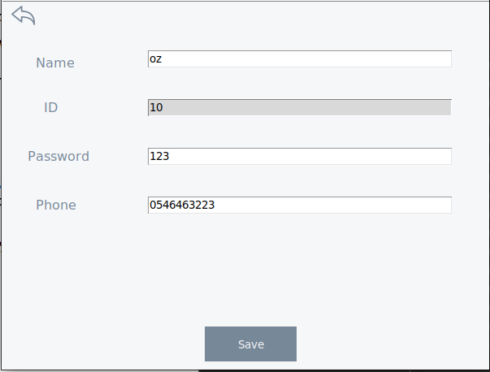

מאחורי קלעים אפליקציה
כדי לעשות את הבקשות ותגובות הקשורות לאפליקציה בנינו פקאטה מתואמת ככה נוכל לכתוב מידע בצורה מדוייקת (יותר מגניב) ולא פשוא הכל בטקסט הפקטאה נראית ככה:
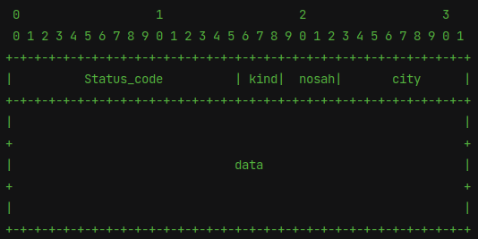
הכל כתוב בקובץ Backend/Help/app_packet.py

הסטטוס הוא עוזר באם הכל בסדר או יש בעיה כל שהיא ואם כן אז מה הבעיה הספציפית
גם מתפקד כריפוד

אחר כך יש את KIND שהוא מגדיר לנו איזה סוג של בקשה זאת, או שזה בכלל תגובה

יש את nosah ואת city שכמו שאמרנו קודם בQUERY נרצה לשלוח שאילתא עם נוסח או עיר מסויימים וככה נוכל לשלוח.
ואז DATA שהוא המקום הדינאמי שם נשלח דברים רבים שמשתנים בהתאם אל KIND

REQUEST_LOGIN = 0 -> id,password
REQUEST_BY_QUERY = 1 -> str to search
REQUEST_SYNG_BY_ID = 2 -> id
REQUEST_ALL_GABAI = 3 -> None
REQUEST_GABAI_BY_ID = 4 -> id
SET_SYNAGOGUE = 5 -> Synagogue
SET_GABAI = 6 -> Gabai
RESPONSE = 7 -->| Synagogue| Gabai| ids| None

לדוגמא אם נרצה לשלוח בקשה להתחברות אז נשלח את הפקאטה:

AppHeader(0, Kind.REQUEST_LOGIN.value, Nosah.NULL, City.NULL,(mId + ',' +password).encode())

אם נרצה לדוגמא לערוך בית כנסת אז נשלח
AppHeader(0, Kind.SET_SYNAGOGUE.value, Nosah.NULL, City.NULL, str(syng).encode())

אז כדי לטפל בכל הבקשות והתגובות יש שתי מחלקות אחת Backend/Help/Handleclient.py שהיא אחראית על כל בקשות של הלקוח ולכתוב אותה כפקאטה

ויש את מחלקה Backend/Help/Handelserver.py שהוא אחרי לקבל את הבקשה ולהחזיר את התשובה המתאימה, הוא גם אחראי לקחת את המידע על בתי כנסת וגבאים לקחת ממנו מידע \ לשנו אותו.

כמובן כל זה מדבר רק על האפליקציה ועל העברת המידע שלה אבל איך אנחנו מעבירים את המידע זה יגיע בפרק הבא RUDP

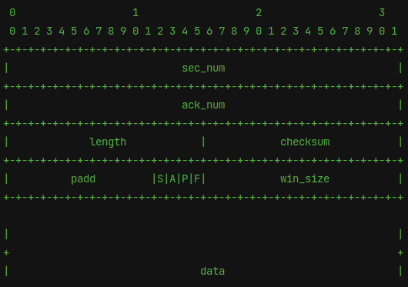
RUDP
כדי ליצור חיבור אמין בין שרת לאפליקציה אז צריך (TCP :( ), סתם נצטרך להתמודד עם איבוד פקאטות וגם עם השחתה של פקאטות. לכן בנינו את הפקאטה הבאה שנמצאת בקובץ Backend/RUDP/rudp_packet.py,קודם כל נעבור על שדה שדה ונסביר אותו.
Seq זה הבית הראשון שנרצה לשלוח, אנחנו מעדכן אותו בכל שליחה seq = seq + len(data) אפשר לראות שפקאטות שהם רק ACK לא ישנו את seq
Ack זה הבית הבא שאתה מצפה לקבל אנחנו נעדכן את זה אחרי כל קבלה נכולה של מידע ack = is.seq + len(data) כאן משתמש בפקאטה שהגיע
length זה האורך של הפקאטה כולל הDATA כאשר מינימאלי זה 16 בתים
Checksum כאן נשמור את הChecksum של הפקאטה באופן הבא. קודם נגדיר חבילה לשלוח כאשר checksum =0 עכשיו נפעיל את הפונקציה על הפקאטה בצורת בתים, עכשיו נשים את הערך שקיבלנו ונוכל לשלוח את הפקאטה. כאשר נקבל את הפקאטה נפעיל את הפונקציה ללא checksum ונשווה אליו.
SYN זה נועד לפתיחת קשר, בתחילת האפליקציה היא תשלח בקשה SYN השרת יחזיר SYN|ACK ואז ACK (נשמע מוכר)
ACK זה נועד להגדיר שהפקאטה היא מכירה בפקאטה אחרת שהתקבלה
PUSH זה נועד להגדיר סוף של סגמנתים, שאם נשלח מידע בכמה סגמנטים אז כאשר רואה את זה הוא יודע שזה הסוף ומאחד את המידע למשהו קריא.
FIN זה נועד לסגירת קשר, גם סגירה של החלון האפליקציה או סגירה עם ^C ישלח FIN ויכחה ל FIN ACK מהשרת ויחזיר ACK יש טיימר על זה ככה שהשרת \ לקוח לא ישראו לעד מחכים אלא יצאו
WIN_SIZE זה נועד בשביל FLOW CONTROL ככה כל צד שולח כמה הוא יכול לקבל ולפי זה נשלח.
DATA כאן בפועל תיהיה בפקאטה של האפליקציה או לפחות חלק ממנה אם נראה לנכון

איבוד
כדי לטפל באיבוד נשתמש בACK ככה שכל פעם שנשלח משהו אנחנו נחכה זמן מוגדר על TIME OUT ברגע שקורה אז נשלח שוב עד שבסופו של דבר נקבל פקאטה שהיא המתאימה ואז נוכל להמשיך לשליחה הבאה

השחתה
כמו שראינו בהסבר על Checksum אנחנו מגדירים לכל פקאטה ששולחים ואז בקבלה אנחנו יכולים לראות אם השתבש במהלך התעבורה שלה.
CC
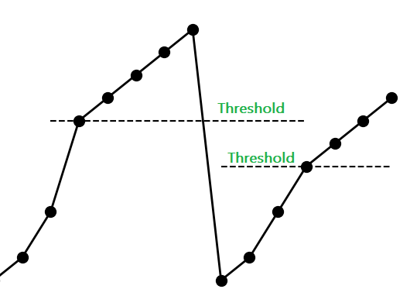
כדי לטפל בCC יצרנו את המחלקה Backend/RUDP/CC.py לכל צד יש כזה והוא מתפעל את שינוי של CC, האלגוריתם פשוט יש לו שתי מצבים slow start כל קבלה אז מכפיל ב2 וaimd זה מעלה ב 1 , מוגדר לנו ערך התחלה שממנו מתחילים ואז עולים עד שמגיע TIMEOUT ברגע זה נוריד לערך התחילתי ואז נגדיר את הסף להיות חצי ממה שהיה עכשיו. הוא מתחיל ב SLOW START עד שיגיע לסף ומשם AIMD וחוזר חלילה

דיאגרמת שליחת מידע פתיחת קשר
בהתחלה פתיחת קשר כמו שאמרנו, נראה גם את העדכונים של SEQ ו ACK
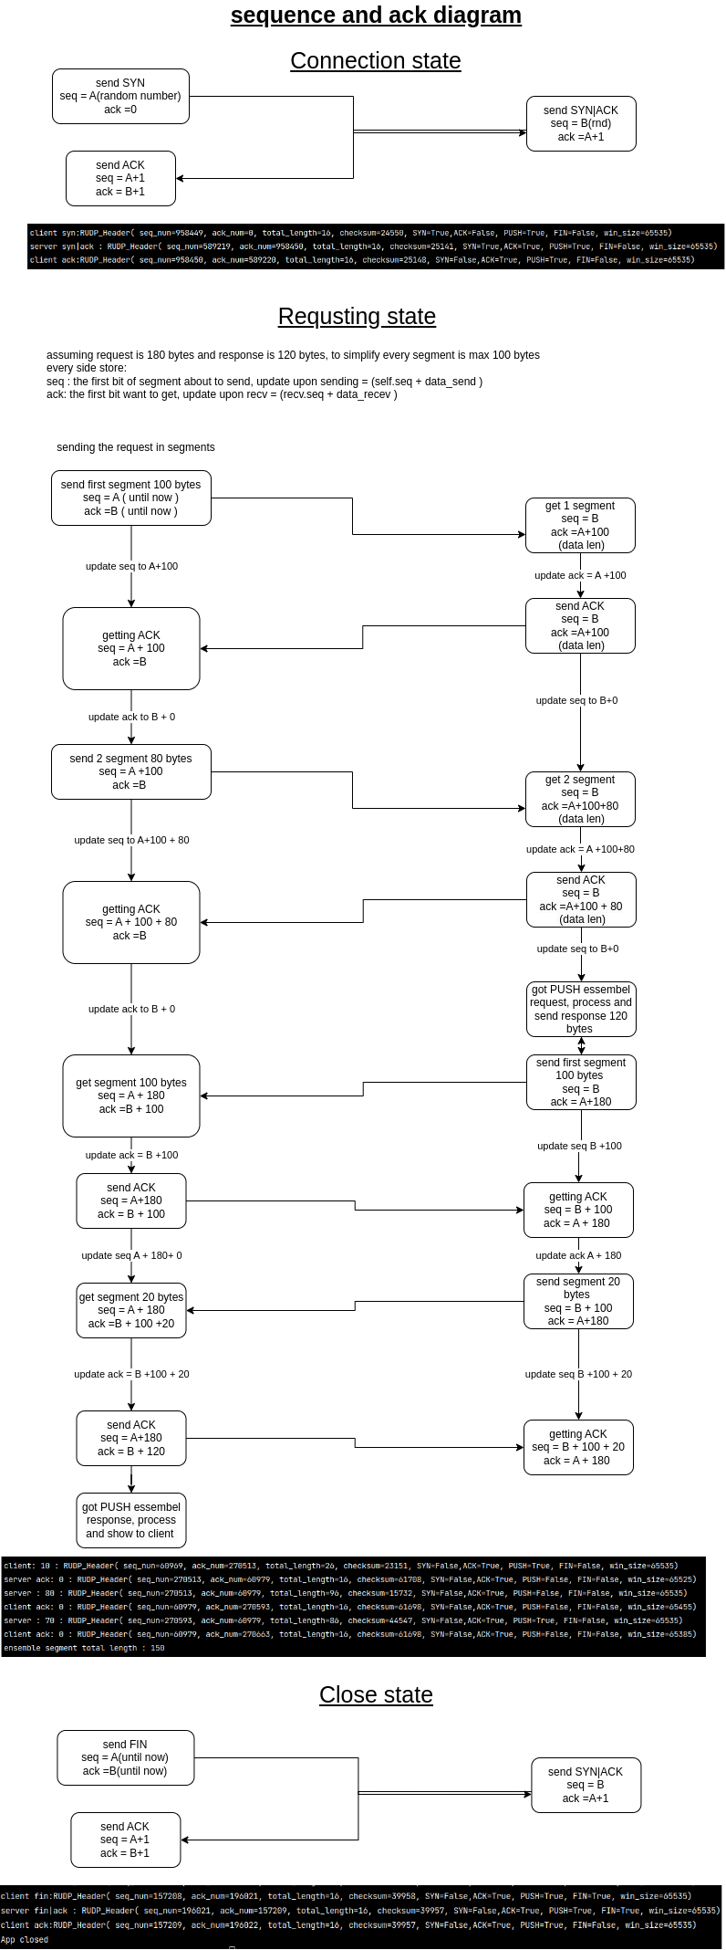

אם קורה שהשרת לא מגיב אל SYN אז הלקוח ישלח שוב ושוב עד שיעברו 10 שניות ואז יפסיק אפשר לראות ע"י הזמן שבצד

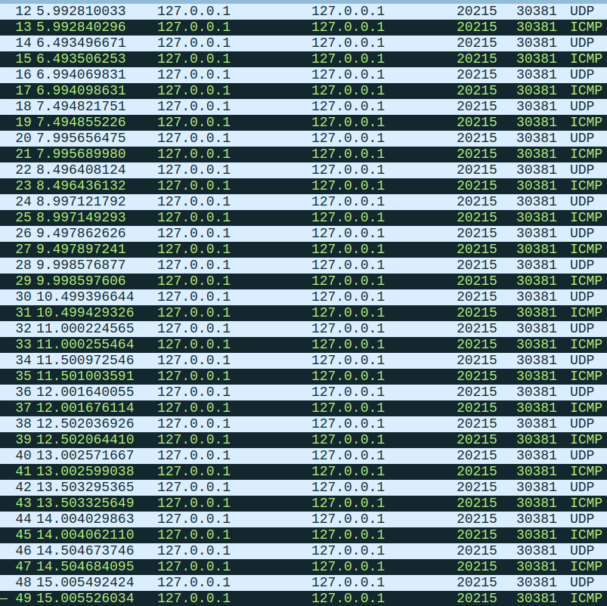
אם קרה ששלח SYN וחזר SYN ACK אז הלקוח יחזיק ACK לא משנה אם יגיע או לא עדיין הלקוח יניח שהשרת פתח את הקשר ומקשיב לו וישלח בקשות והשרת יניח שקיבל את SYN ACK אחרת היה שולח שוב

דיאגרמת שליחת מידע בקשה

כאן נוכל לראות דיאגמאה של שליחה של בקשה בשתי חלקים
ולקבל תשובה בשתי חלקים.

נראה בדיאגרמה שעל כל שליחה יש חזרה של ACK בתצורה של STOP AND WAIT ככה שמחכה ושולח שוב עד שיקבל תשובה טובה.

אז לא משנה איזה בעיה קפצה פקאטה לא הגיעה הגיעה באיחור הגיעה מושחתת עדיין קורה אותו דבר שולחים ומחכים לאישור נכון של השליחה ואז שולחים את הבא בתור

כמו שרואים בדיאגמרה כדי לזהות פקאטה ישנה אז אפשר לזהות לפי seq,ack כאשר יוצא ש
my.seq > is.ack
כלומר אם בפעם הראשונה ACK ישן של A ולא A+100 אז האפלקציה תדחה אותו

איך מחלקים לסגמנטים
הראנו בכמה מקומות ששליחה של מידע יכול להיות בחתיחות משתנות, אז איך בפועל הם מתחלקות? כמו שאמרנו קודם התצורה היא של STOP AND WAIT אז הוא שולח כמות בתים מחכה לתשובה ואז מחשב שוב כמה לשלוח ושולח שוב. אז בפועל זה מתחלק בין 4 פרמטרים שונים.פרמטר קבוע שהוא גודל פקאטה מקסימאלית,כמות המידע שהמקבל יכול לקבל, בקרת עומסים, וגודל של המידע שנשאר לשלוח.
ככה נגדיר את הסגמנט נשלח אותו ונחכה לשובה כמו שכבר עברנו הרבה פעמים

דיאגרמת שליחת מידע סגירת קשר
מצב זה מגיע מסגירת באפליקציה.

נראה את הסגירה המשולשת שליחת FIN ואז מחזיר FIN ACK והוא מחזיר ACK.
גם פה אם הלקוח שולח FIN ואם אין תשובה הוא פשוט יסגור את הקשר
אם קרה שהשרת קיבל את FIN ושלח את FIN ACK ולא קיבל תשובה ישלח שוב ואחרי 3 פעמים הוא יתיאש ויניח שהלוח פשוט סגר את הקשר.

דיאגרמאת סיכום של אפליקציה

ווירשרק

DHCP חדש
OZZZZZZZZZZZZZZZZZZZZZZZZZZZZZZZZZZZZZ

DHCP לחדש
OZZZZZZZZZZZZZZZZZZZZZZZZZZZZZZZZZZZZז

שליחה DNS UPTODATE

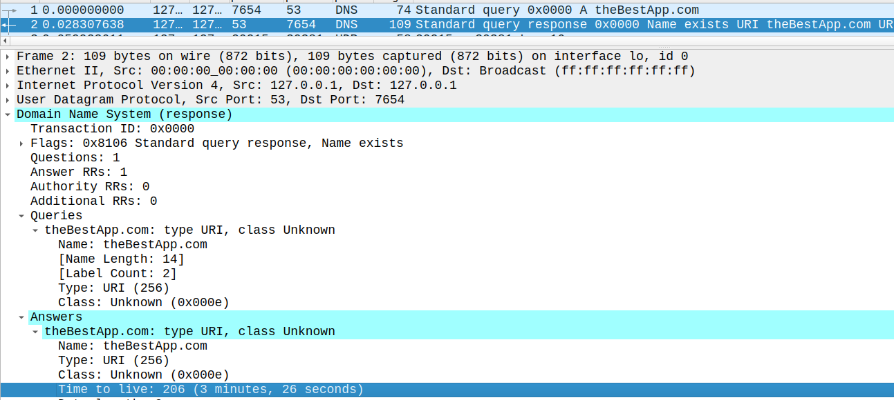
כאן אפשר לראות שליחה אחת וחזרה משרת DNS נראה שקיבלנו תשובה אחת לא מהימנת ויש TTL שהוא קשור לזמן שלו בטבלה. מתחת 5 דקות ומעל 0 ולכן UP_TO_DATE

שליחה DNS NOT UP_TO_DATE
נשלח משהו ש8.8.8.8 יחזיר לנו תשובה
נראה קבלה של DOMAIN לא מצא אז שואל את גוגל ואז מקבל תשובה ואותה מחזיר

שליחה ואין תשובה בכלל
רואים ששולח לגוגל וגוגל אומר לו שאין תשובה ואת חוסר את התשובה הזאת מחזיר את האפליקציה
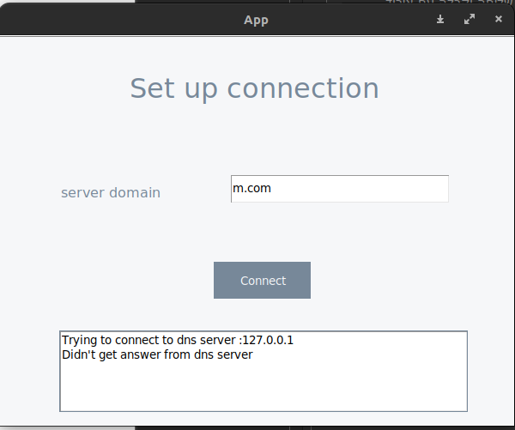

שליחה וקבלה הכל טוב
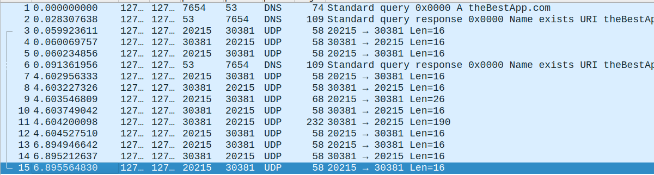
נוכל לראות את שליחת בקשה של DNS של theBestApp.com וקבלת תשובה מיידית גי נמצא ברשומות ולא עבר זמנו נוכל לדעת לפי זה שלא דיבר בכלל עם 8.8.8.8 , נתעלם בהכפול זה בגלל שמהזין על LO.
אחרי קבלה של כתובת אפשר לראות את הפתיחת קשר ואז מעבר של 6 פקאטות ואז סגירת קשר
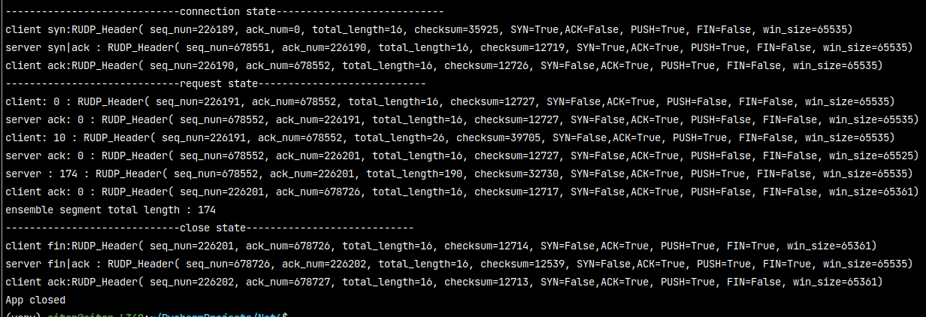

שליחה וקבלה עם איבוד
שלחנו בקשה לא קיבלנו תשובה, שלחנו שוב ואז הכל עבד טוב. כמובן פלט האפליקציה הוא על מה שעובר בפועל
נראה שיש להם אותו מידע בדיוק
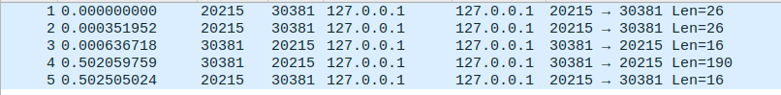
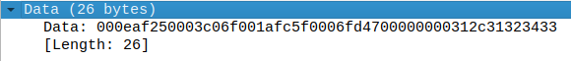

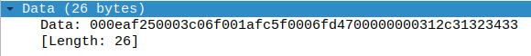

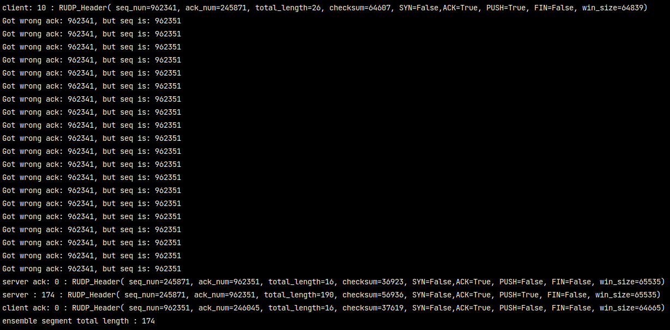

שאלות
OZZZZZZZZZZZZZZZZZZZZz

